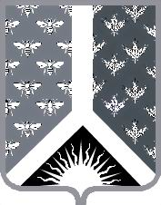

СОВЕТ НАРОДНЫХ ДЕПУТАТОВ НОВОКУЗНЕЦКОГО МУНИЦИПАЛЬНОГО РАЙОНА

Р Е Ш Е Н И Е

от 5 апреля 2018 г. № 286-МНПА

О присвоении звания «Почетный гражданин Новокузнецкого района»

Принято Советом народных депутатов
Новокузнецкого муниципального района
5 апреля 2018 г.

1. Присвоить звание «Почетный гражданин Новокузнецкого района» Ляпину Николаю Ивановичу - депутату Совета народных депутатов Новокузнецкого муниципального района по одномандатному избирательному округу № 15.
2. Настоящее Решение вступает в силу со дня, следующего за днем его официального опубликования.

Председатель Совета народных
депутатов Новокузнецкого
муниципального района Е. В. Зеленская

Глава Новокузнецкого
муниципального района Д. Г. Беспалов

